Buğra BAYRAM
20193272 - EEM

BAŞKENT ÜNİVERSİTESİ
ELEKTRİK-ELEKTRONİK MÜHENDİSLİĞİ BÖLÜMÜ
EEM-214 ELEKTRONİK LAB.

DENEY 5
COMMON-SOURCE TRANSİSTOR YÜKSELTECİ

Part1

a)

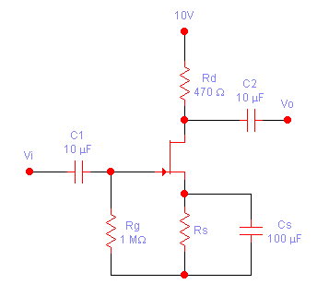

V_{D} = 4.2 V
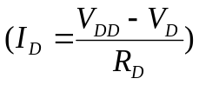 formülünden ID= 12mA
I_{D} akımı 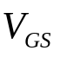=0 oldugundaki drain akımıdır. Yani I_{D} = I_{DSS} ‘dir.

I_{DSS} = 12mA

b)

Rs direncine 1k bağlı iken:

V_{GS} = -2.7 V

V_{D} = 8.3 V

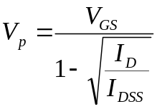 formülünden VP ‘yi hesaplarsak:
Vp = - 6 V

Part2

Vp = - 6 I_{DSS} = 12 mA

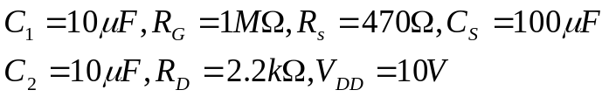

b) I_{D} = 3.5mA V_{GS} = -2.18

I_{D}

12 mA

3.5

V_{GS}
-6 V –2.18

c) V_{D} = 10 – 3.5mA x 2.2K = 2.3V

d) Vs = 1.55 V V_{G} = 0 V_{D} = 2.52 V V_{GS} = -1.58 V
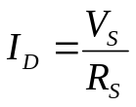’den I_{D} = 1.55 / 0.47k = 3.3 mA

Part3

- Kurulan devrenin AC voltaj kazancını bulunuz. 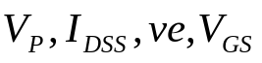 ‘nin hesaplanan değerlerini kullanınız.
- İnput sinyalinin peak değeri 100mV ve frekansı 1 kHz olacak şekilde ayarlayıp devreye bağlayınız. Daha sonra multimetreyle outputu ve inputu alternatif akım tuşuna basılı şekilde ölçünüz. Osiloskopta output ve inputu birlikte çizdiriniz.
- 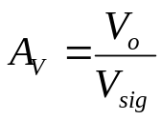’yi osiloskoptan ve multimetreden alınan verilerle hesaplayınız. Teorik olan ile karşılaştırınız, yorum yapınız.

